№  П/П | I I ЭТАП «ЧИТАЕМ ВМЕСТЕ» конкурса знатоков сказки П.П. Ершова «Конёк-Горбунок»  Бланк ответов для 1-4 класса
 | Вспомните, имя и отчество главного героя сказки
 | Иван Васильевич | Иван Петрович |  | Петр Васильевич
 | Впишите по старшинству имена братьев из сказки «Конёк-горбунок»
 | старший | средний |  | младший
Вычислите, сколько шапок серебра заплатили Ивану за златогривых коней?
«Два-пять шапок серебра». Запишите решение.___________________________________________
 | Сколько жар-птиц насчитал Иванушка?
 | Десятков пять | Десятка три |  | Десятков семь
 | Что пообещал отец Ивану, если он сходит в дозор?
 | С чем ходили старшие братья в дозор? Отметьте правильные ответы.
 | 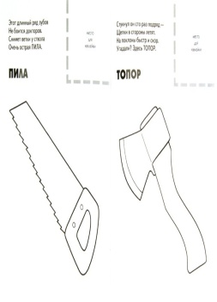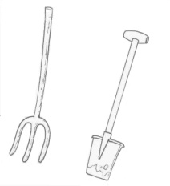 | 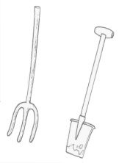 |  | 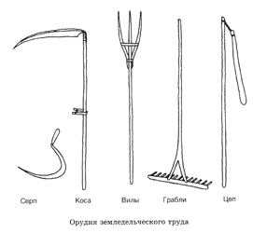
 | Какие условия поставил Иван царю, соглашаясь на службу? Выберите правильный вариант.
 | - В его дела не соваться,  - Не кусаться. | - В его дела не соваться,  - Не кусаться. |  | - В его дела не соваться,  - Не кусаться.
 | Как изменился наряд Ивана после того, как «Наш удалый молодец затесался во дворец»?
 | У Ивана…
 | Чем были заполнены котлы, в которых искупался Иван? Впишите в столбцы последовательность котлов, которую подсказал Горбунок.
 | 1. | 2. |  | 3.
 | Что брал с собой в дорогу Иван, отправляясь в три поездки?
 | За Жар-птицей  - _________________  - _________________  - _________________ | За Царь-девицей  - _______________________  - _______________________  - _______________________  - _______________________ |  | За перстнем  - ______________________  - ______________________
 | Впишите пропущенное слово и изобразите его.
 | Я шутить ведь не умею,  Разом сяду те на шею.  Вишь, какая …….!» | Кобылица молодая,  Очью бешено сверкая,  ….. голову свила  И пустилась как стрела. |  | Ясный полдень наступает;  Царь-девица подплывает,  Входит с ……. в шатер  И садится за прибор.
 | О каких родственниках говорила Царь-девица?
 | Братец |  | Мать
 | Кто написал сказку «Конёк-Горбунок»?
 | Имя | Отчество |  | Фамилия
 | Фамилия, Имя, класс

